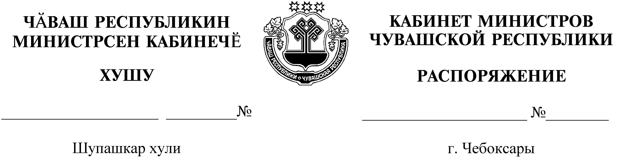
905-р

04.10.2021

905-р

04.10.2021

Освободить Кондратьева Александра Андреевича от должности заместителя министра промышленности и энергетики Чувашской Республики.

Председатель Кабинета Министров
Чувашской Республики О.Николаев

